ИДЗ1 – Отчет

Виноградов Владимир Андреевич – исполнитель

БПИ228

Вариант 4

Условие:

Массив B из массива A формируется по следующим правилам:

* Bi = 1, если Ai > 0,
* Bi = −1, если Ai < 0,
* Bi = 0, если Ai = 0.

Претендую на 10 баллов

4-5:

* Программа написана на ассемблере, доступен ввод данных, есть вывод
* Есть комментарии
* Присутствуют подпрограммы
* Есть полное тестовое покрытие, результаты тестовых прогонов на различных данных предоставлены ниже, а также в дополнительной программе

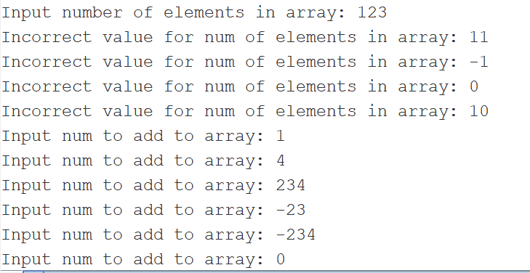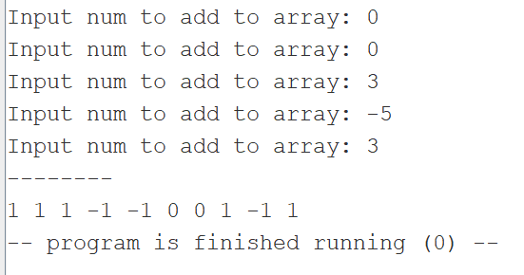

6-7:

* Есть подпрограммы (макросы) с передачей параметров
* Есть локальные переменные
* Есть комментарии к функциям и параметрам

8:

* Программа работает корректно при разных входных значениях
* Реализовано автоматическое тестирование на питоне.

9:

* Созданы макросы для ввода / вывода данных и формирования массива B

10:

* Макросы выделены в отдельный файл.